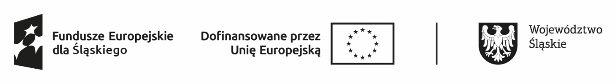

Projekt współfinansowany ze środków Europejskiego Funduszu Społecznego Plus
w ramach Programu Fundusze Europejskie dla Śląskiego 2021-2027

…………………………………………………………. .….…..………………………………..
Imię i nazwisko osoby składającej oświadczenia Miejscowość, data

………………………………………………………….
Adres zamieszkania

Świadomy(a) odpowiedzialności za szkodę spowodowaną oświadczeniem niezgodnym z prawdą oświadczam, iż rezygnuję z możliwości przysługującego mi prawa do ubiegania się o zwrot podatku VAT naliczonego z Urzędu Skarbowego dotyczącego następujących faktur:
………………………………………………………………………………………………………………………………………………………………………………………………………………………………………………………………………………………………………………………………………………………………………………………………………………………………………………………………………………………………………………………………………………………………………………………………………………………………………………………………………………………………………

……………………………………………….
Czytelny podpis składającego oświadczenia

